8.Zadatak (školski)

Nacrtati podlošku u svemu kao što je dato na slici.
Strana kockice je 5 mm. Debljina podloške 2 mm.
Crtež raditi na formatu A4 u razmeri 1:1.
Crtež se kotira.
Naziv dela: PODLOŠKA
Materijal: Karton.
Metodska jedinica: Kotiranje.
Vreme izrade: 2 časa.
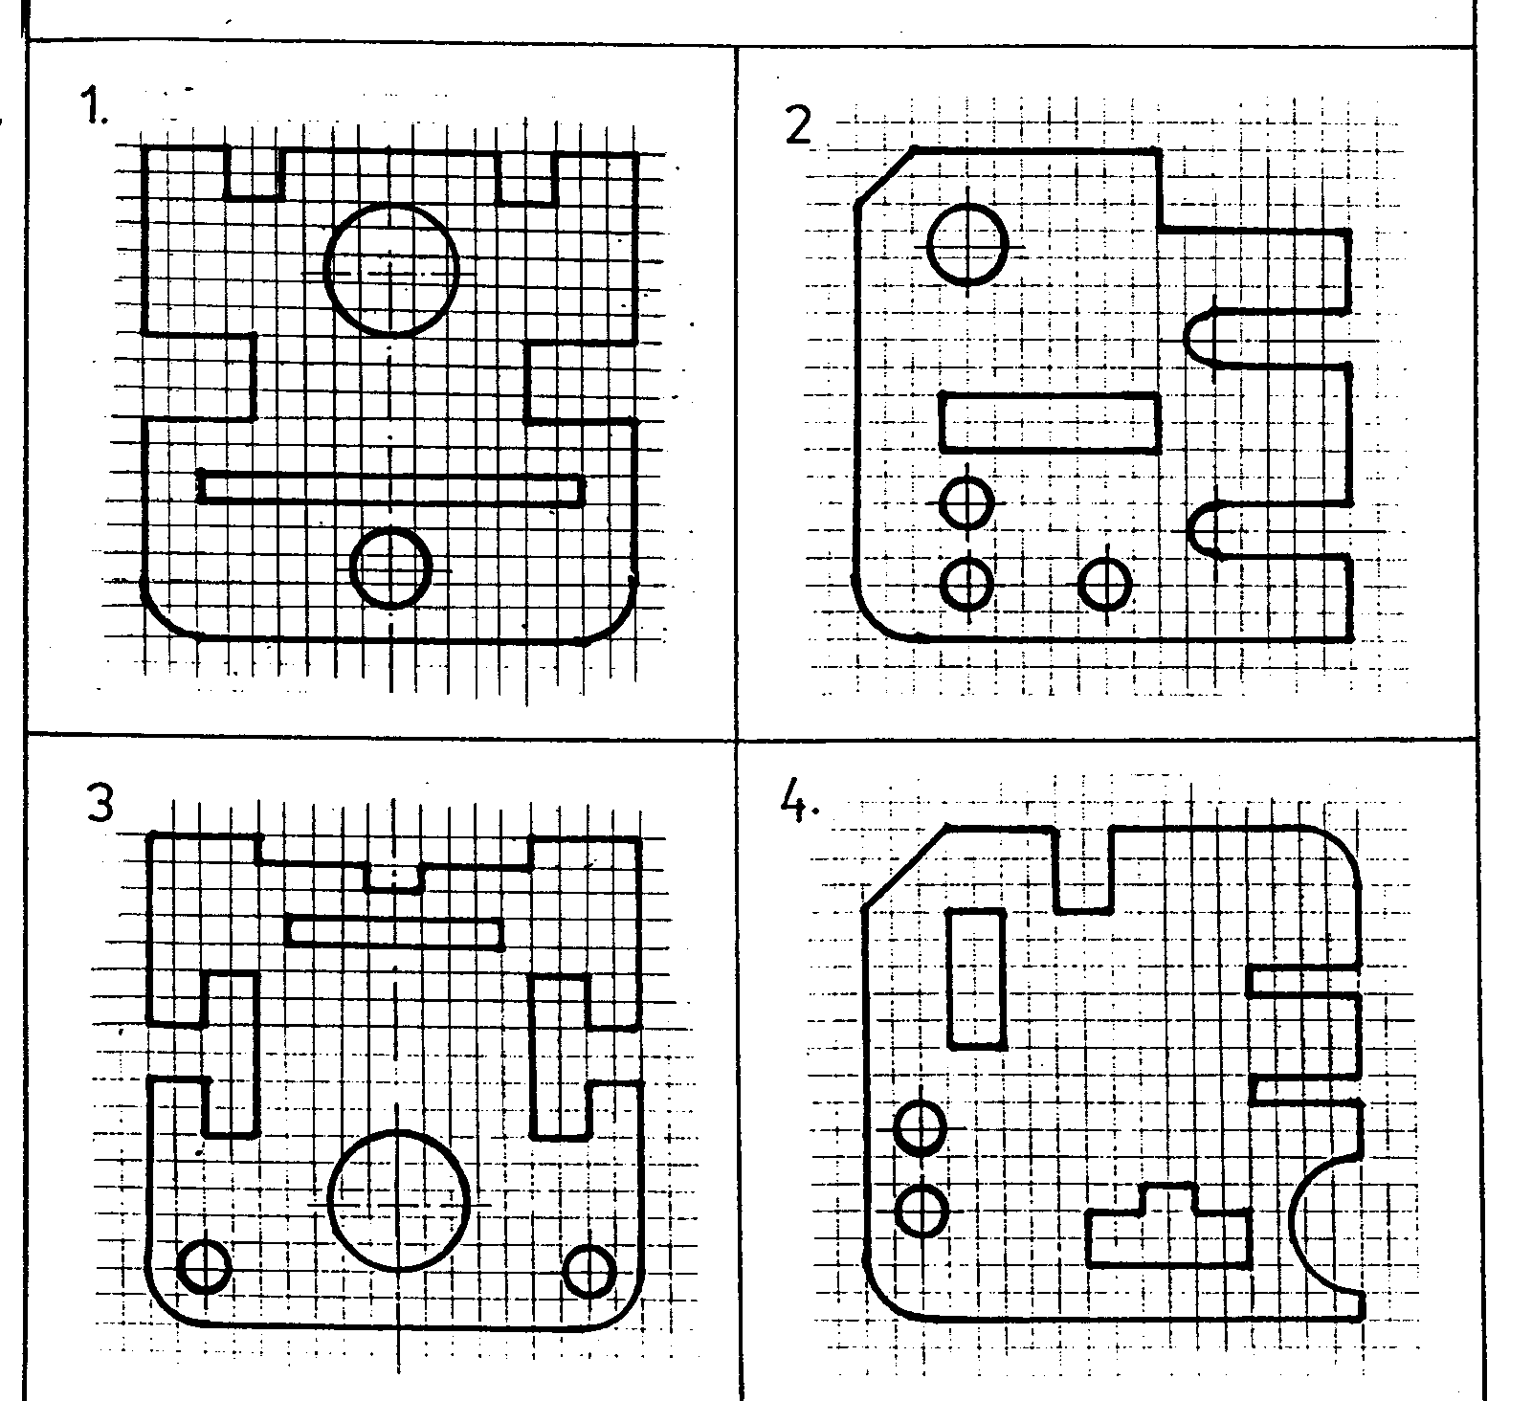

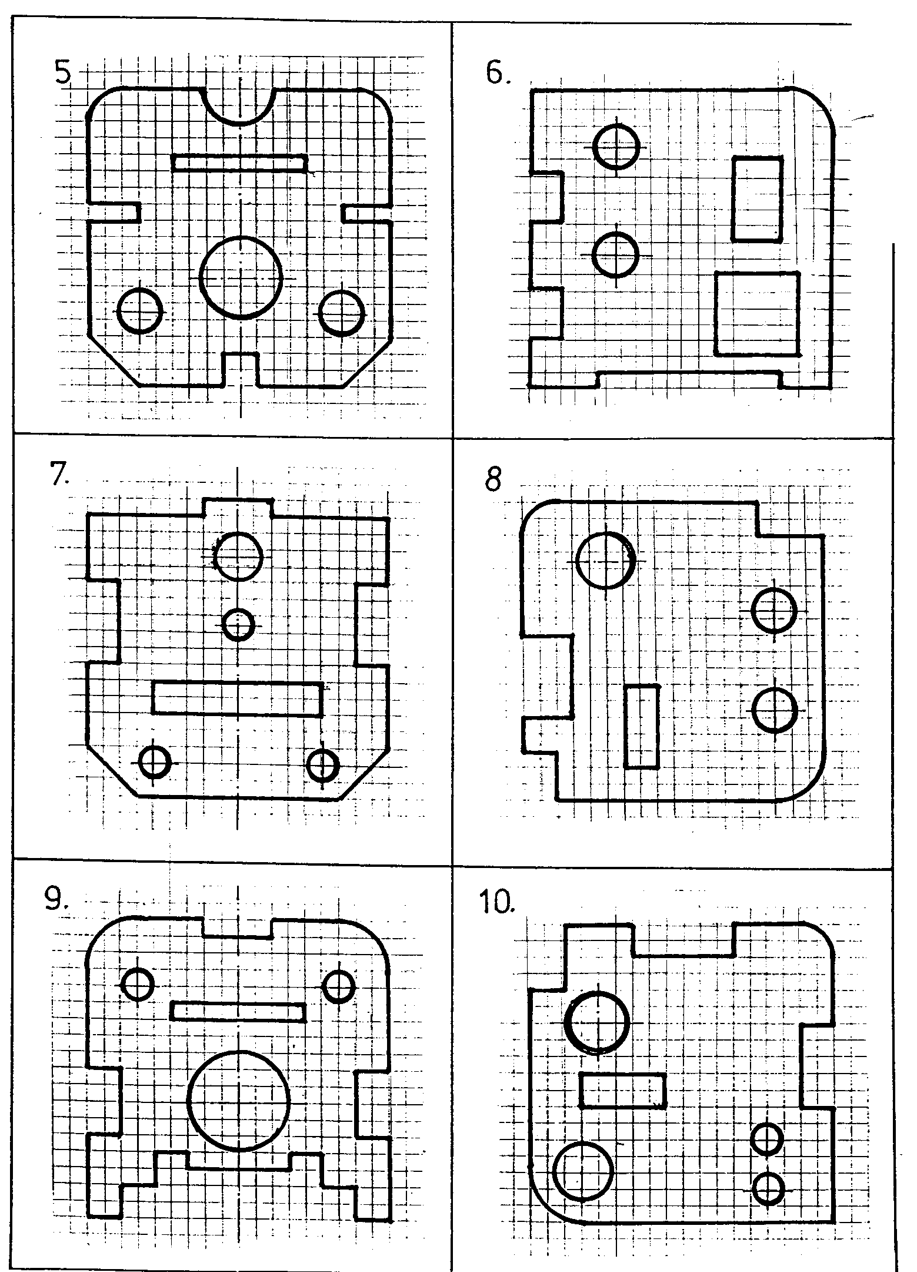

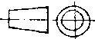
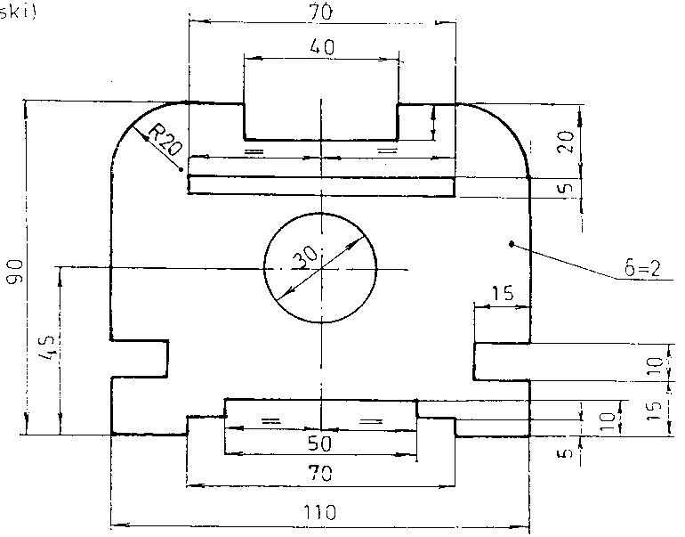
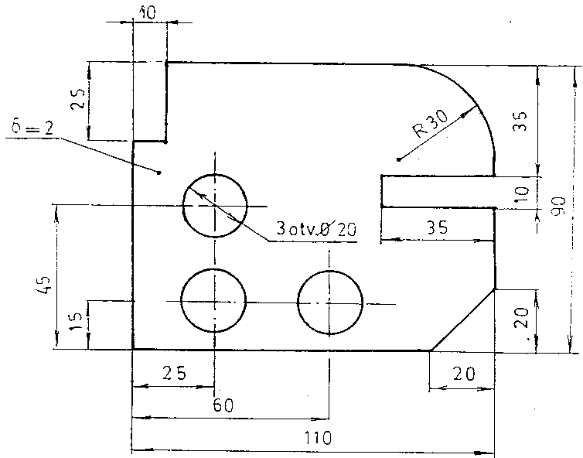

L
List:
Odobr.

Stand
Obrad.

Datum
Oznaka:
Izv. pod.
Zamena za:

Masa
Razmera:

Termička obrada

Površinska zaštita

Površinska hrapavost

Tolerancije slobodnih mera
JUS M.A1.410 srednji kval.

Materijal

St. i

Izmene

Datum

Ime

VIŠA TEHNIČKA MAŠINSKA ŠKOLA

TRSTENIK
Naziv:
Karton
1:1
15.04.2000.

PODLOŠKA
T.C.Š. br. ind./god. 12-00
REŠENJE 12.zadatka
(školski)

